ЧЕЛЯБИНСКАЯ ОБЛАСТЬ

АДМИНИСТРАЦИЯ
ЗЛАТОУСТОВСКОГО ГОРОДСКОГО ОКРУГА
РАСПОРЯЖЕНИЕ

13.11.2023 г. | № | 3594-р/АДМ
г. Златоуст
О внесении изменений
в распоряжение Администрации Златоустовского городского округа от 09.02.2021 г. № 328-р/АДМ
«Об утверждении Муниципальной конкурсной комиссии
и уполномоченного органа
по отбору инициативных проектов на территории Златоустовского городского округа» (в редакции
от 01.11.2022 г. № 3128-р/АДМ)

В соответствии с Федеральным законом от 06.10.2003 года № 131-ФЗ «Об общих принципах организации местного самоуправления в Российской Федерации», Законом Челябинской области от 22.12.2020 г. № 288-ЗО «О некоторых вопросах правового регулирования отношений, связанных с инициативными проектами, выдвигаемыми для получения финансовой поддержки за счет межбюджетных трансфертов из областного бюджета», решением Собрания депутатов Златоустовского городского округа от 30.12.2020 г. № 103-ЗГО «Об утверждении положения реализации Закона Челябинской области «О некоторых вопросах правового регулирования отношений, связанных с инициативными проектами, выдвигаемыми для получения финансовой поддержки за счет межбюджетных трансфертов из областного бюджета» на территории Златоустовского городского округа», решением Собрания депутатов Златоустовского городского округа от 30.12.2020 г. № 102-ЗГО «Об утверждении положения о реализации инициативных проектов в Златоустовском городском округе»:
1. Приложение к распоряжению Администрации Златоустовского городского округа от 09.02.2021 г. № 328-р/АДМ «Об утверждении Муниципальной конкурсной комиссии и уполномоченного органа по отбору инициативных проектов на территории Златоустовского городского округа»
(в редакции от 01.11.2022 г. № 3128-р/АДМ) изложить в новой редакции (приложение).
2. Пресс-службе Администрации Златоустовского городского округа (Письменный М.Ю.) разместить настоящее распоряжение на официальном сайте Златоустовского городского округа в информационно-телекоммуникационной сети «Интернет».
3. Организацию выполнения настоящего распоряжения возложить
на первого заместителя Главы Златоустовского городского округа – начальника Экономического управления Администрации Златоустовского городского округа Сюзева А.Ю.

Рассылка: Сабанов О.В., Жиганьшин В.Р., Карюков А.М., Сюзев А.Ю., Сафиев М.С., Ширкова Н.А., Грибанова Н.Ю., ООВ, пресс-служба, Упит М.И.

Глава  Златоустовского городского округа | 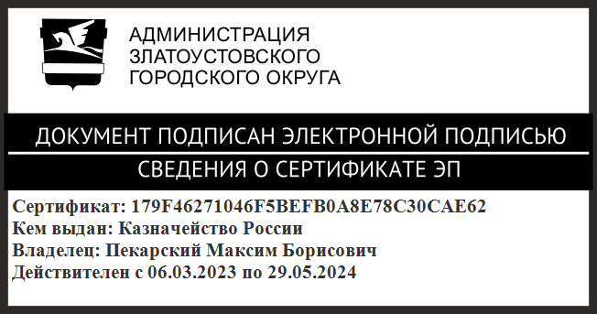 | М.Б. Пекарский

ПРИЛОЖЕНИЕ
Утверждено
распоряжением Администрации
Златоустовского городского округа
от 13.11.2023 г. № 3594-р/АДМ

Состав
муниципальной конкурсной комиссии

Пекарский М.Б. | - Глава Златоустовского городского округа
Гизатуллин А.Н. | - депутат Собрания депутатов Златоустовского городского округа по 16-му избирательному округу
Жиганьшин В.Р. | - заместитель Главы Златоустовского городского округа по имуществу и финансам
Карюков А.М. | - председатель Собрания депутатов Златоустовского городского округа
Накоскина Т.В. | - депутат Собрания депутатов Златоустовского городского округа по 6-му избирательному округу
Овчинников А.Г. | - депутат Собрания депутатов Златоустовского городского округа по 2-му избирательному округу
Сафиев М.С. | - заместитель председателя Собрания депутатов Златоустовского городского округа, депутат Собрания депутатов Златоустовского городского округа  по 20-му избирательному округу
Сабанов О.В. | - заместитель Главы Златоустовского городского округа по строительству
Сюзев А.Ю. | - первый заместитель Главы Златоустовского городского округа - начальник Экономического управления Администрации Златоустовского городского округа
Упит М.И. | - председатель Общественной палаты Златоустовского городского округа
Ширкова Н.А. | - заместитель Главы Златоустовского городского округа по социальным вопросам

